DOKUMENTACJA FOTOGRAFICZNA

Nr 1. Początek odcinka (km 0+000). Widok drogi w kierunku północnym

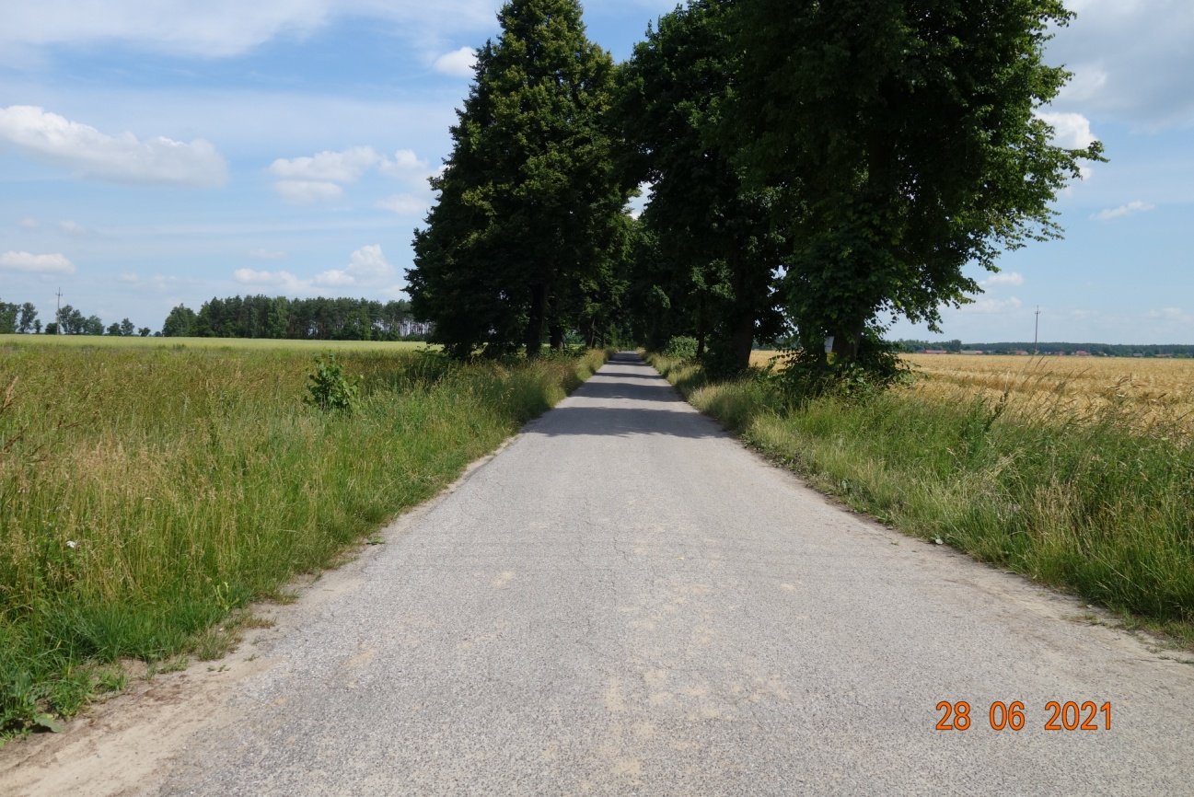

Nr 2. Widok na odcinek o szerokości jezdni 4.50 m w kierunku południowym

